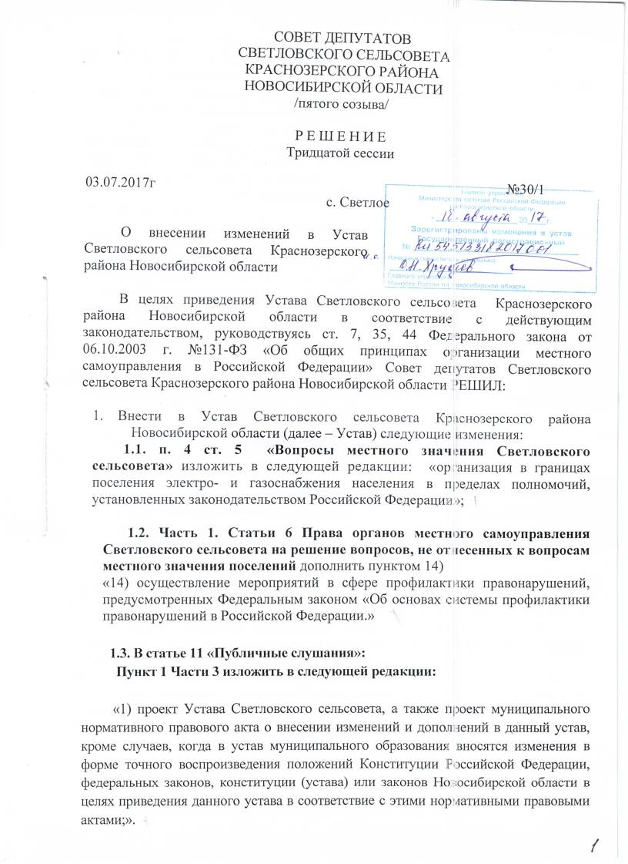
1.4. В статье 11 «Публичные слушания»:
Пункт 3 Части 3 изложить в следующей редакции:
«3) проекты планов и программ развития муниципального образования, проекты правил благоустройства территорий.
1.5 Статью 21 Депутат Совета депутатов изложить в новой редакции:
«1.Депутат Совета депутатов (далее – депутат) избирается на муниципальных выборах на основе всеобщего, равного и прямого избирательного права при тайном голосовании в порядке, установленном действующим законодательством, сроком на пять лет.
2. Ни один депутат Совета депутатов не осуществляет свои полномочия на постоянной основе.
3. Полномочия депутата начинаются со дня его избрания. Днем окончания срока, на который избираются депутаты Совета депутатов, является второе воскресение сентября года, в котором истекает срок полномочий депутатов Совета депутатов, за исключением случаев, предусмотренных федеральным законом. Полномочия депутата прекращаются со дня начала работы Совета депутатов нового созыва.
4. Депутат должен соблюдать ограничения и запреты и исполнять обязанности, которые установлены Федеральным законом от 25.12.2008 № 273-ФЗ «О противодействии коррупции» и другими федеральными законами. Полномочия депутата прекращаются досрочно в случае несоблюдения ограничений, запретов, неисполнения обязанностей, установленных Федеральным законом от 25.12.2008 № 273-ФЗ «О противодействии коррупции», Федеральным законом от 03.12.2012 № 230-ФЗ «О контроле за соответствием расходов лиц, замещающих государственные должности, и иных лиц их доходам».
5. Полномочия депутата прекращаются досрочно в случае:
1) смерти;
2) отставки по собственному желанию;
3) признания судом недееспособным или ограниченно дееспособным;
4) признания судом безвестно отсутствующим или объявления умершим;
5) вступления в отношении его в законную силу обвинительного приговора суда;
6) выезда за пределы Российской Федерации на постоянное место жительства;
7) прекращения гражданства Российской Федерации, прекращения гражданства иностранного государства – участника международного договора Российской Федерации, в соответствии с которым иностранный гражданин имеет право быть избранным в органы местного самоуправления, приобретения им гражданства иностранного государства либо получения им вида на жительство или иного документа, подтверждающего право на постоянное проживание гражданина Российской Федерации на территории иностранного государства, не являющегося участником международного договора Российской Федерации, в соответствии с которым гражданин Российской федерации, имеющий гражданство иностранного государства, имеет право быть избранным в органы местного самоуправления;
8) отзыва избирателями;
9) досрочного прекращения полномочий Совета депутатов;
10) призыва на военную службу или направления на заменяющую ее альтернативную гражданскую службу;
11) в иных случаях, установленных Федеральным законом от 06.10.2003 № 131-ФЗ «Об общих принципах организации местного самоуправления в Российской Федерации» и иными федеральными законами.
6. Полномочия депутата прекращаются досрочно в случае несоблюдения ограничений, установленных Федеральным законом от 06.10.2003 № 131-ФЗ «Об общих принципах организации местного самоуправления в Российской Федерации.
7. Решение Совета депутатов о досрочном прекращении полномочий депутата Совета депутатов принимается не позднее чем через 30 дней со дня появления основания для досрочного прекращения полномочий, а если это основание появилось в период между сессиями Совета депутатов, – не позднее чем через три месяца со дня появления такого основания.».
1.6. Часть 2 Статьи 27 Глава поселения дополнить подпунктом 2.1. следующего содержания:
«2.1. Одно и то же лицо не может занимать должность Главы Светловского сельсовета Краснозерского района Новосибирской области более двух сроков подряд.»
1.7. Часть 9 Статьи 27 Глава поселения: изложить в новой редакции:
«9. Глава поселения должен соблюдать ограничения, запреты, исполнять обязанности, которые установлены Федеральным законом от 25.12.2008 № 273-ФЗ «О противодействии коррупции», Федеральным законом от 03.12.2012 № 230-ФЗ «О контроле за соответствием расходов лиц, замещающих государственные должности, и иных лиц их доходам», Федеральным законом от 07.05.2013 № 79-ФЗ «О запрете отдельным категориям лиц открывать и иметь счета (вклады), хранить наличные денежные средства и ценности в иностранных банках, расположенных за пределами территории Российской Федерации, владеть и (или) пользоваться иностранными финансовыми инструментами».»;

1.8. Статью 28 «Досрочное прекращение полномочий Главы поселения» дополнить частью 4 следующего содержания:
«4. В случае досрочного прекращения полномочий Главы Светловского сельсовета до вступления в должность вновь избранного Главы Светловского, в случае временного отсутствия Главы Светловского сельсовета или невозможности временного исполнения им должностных обязанностей, в том числе в случае применения к нему по решению суда мер процессуального принуждения в виде заключения под стражу или временного отстранения от должности, полномочия Главы Светловского сельсовета в порядке, установленном настоящим Уставом, временно исполняет специалист администрации Светловского сельсовета в соответствии с должностной инструкцией».
1.9. В статье 29 «Удаление Главы поселения в отставку» пункт 4 части 2 «Основаниями для удаления Главы поселения в отставку являются:» изложить в следующей редакции:
«4) несоблюдение ограничений, запретов, неисполнение обязанностей, которые установлены Федеральным законом от 25.12.2008 № 273-ФЗ «О противодействии коррупции», Федеральным законом от 03.12.2012 № 230-ФЗ «О контроле за соответствием расходов лиц, замещающих государственные должности, и иных лиц их доходам», Федеральным законом от 07.05.2013 № 79-ФЗ «О запрете отдельным категориям лиц открывать и иметь счета (вклады), хранить наличные денежные средства и ценности в иностранных банках, расположенных за пределами территории Российской Федерации, владеть и (или) пользоваться иностранными финансовыми инструментами»;».

1.10. Статью 32. Полномочия администрации дополнить пунктом 64)
«64) осуществление мероприятий в сфере профилактики правонарушений, предусмотренных Федеральным законом «Об основах системы профилактики правонарушений в Российской Федерации.»
1.11 п. 5 ст. 32 «Полномочия администрации» изложить в следующей редакции: «организация в границах поселения электро- и газоснабжения населения в пределах полномочий, установленных законодательством Российской Федерации»;

1.12. ч. 2 статьи 32. Администрация изложить в новой редакции:
«2. Специалист администрации в соответствии с должностной инструкцией временно осуществляет полномочия главы поселения в случае его отсутствия, невозможности исполнения им своих обязанностей, а также в случае досрочного прекращения главой поселения своих полномочий.»

1.13. В статье 44 «Внесение изменений и дополнений в Устав»:
часть 1 изложить в следующей редакции:
«1. Проект решения Совета депутатов о внесении изменений и дополнений в Устав не позднее, чем за 30 дней до дня рассмотрения вопроса о внесений изменений и дополнений в Устав подлежит официальному опубликованию или обнародованию с одновременным опубликованием или обнародованием установленного Советом депутатов порядка учета предложений по проекту указанного муниципального правового акта, а также порядка участия граждан в его обсуждении. Не требуется официальное опубликование (обнародование) порядка учета предложений по проекту муниципального правового акта о внесении изменений и дополнений в Устав, а также порядка участия граждан в его обсуждении в случае, когда в Устав вносятся изменения в форме точного воспроизведения положений Конституции Российской Федерации, федеральных законов, конституции (устава) или законов Новосибирской области в целях приведения данного Устава в соответствие с этими нормативными правовыми актами.»;
дополнить частью 5 следующего содержания:
1.14. «5. Приведение Устава в соответствие с федеральным законом, законом Новосибирской области осуществляется в установленный этими законодательными актами срок. В случае, если федеральным законом, законом Новосибирской области указанный срок не установлен, срок приведения Устава в соответствие с федеральным законом, законом Новосибирской области определяется с учетом даты вступления в силу соответствующего федерального закона, закона Новосибирской области, необходимости официального опубликования (обнародования) и обсуждения на публичных слушаниях проекта муниципального правового акта о внесении изменений и дополнений в Устав, учета предложений граждан по нему, периодичности заседаний Совета депутатов, сроков государственной регистрации и официального опубликования (обнародования) такого муниципального правового акта и, как правило, не должен превышать шесть месяцев.».

2. Представить настоящее решение в Главное управление Министерства юстиции Российской Федерации по Новосибирской области для государственной регистрации в порядке, установленном федеральным законом.

3. Главе Светловского сельсовета Краснозерского района Новосибирской области зарегистрированное решение в течение 7 дней со дня его поступления из Главного управления Министерства юстиции Российской Федерации по Новосибирской области опубликовать в периодическом печатном издании «Бюллетень органов местного самоуправления Светловского сельсовета».

4. Главе Светловского сельсовета Краснозерского района Новосибирской области в течение 10 дней со дня официального опубликования настоящего решения направить в Главное управление Министерства юстиции Российской Федерации по Новосибирской области сведения об источнике и о дате официального опубликования решения, прошедшего государственную регистрацию, для включения указанных сведений в государственный реестр уставов муниципальных образований Новосибирской области.

Глава Светловского сельсовета Председатель Совета депутатов
Краснозерского района Светловского сельсовета
Новосибирской области Краснозерского района
Новосибирской области
____________________И.П.Семенихин _________________О.М.Першин
«___»__________________2017 года «___»_____________2017 года

